ANALIZA
ZDARZEŃ MOGĄCYCH SPOWODOWAĆ
NADZWYCZAJNE ZAGROŻENIE ŚRODOWISKA
W III KWARTALE 2001 R.

W III kwartale 2001 r. Inspekcja Ochrony Środowiska otrzymała informacje o 31 zdarzeniach mogących spowodować nadzwyczajne zagrożenie środowiska. Na rys. 1 przedstawione zostały ilości zdarzeń w poszczególnych kwartałach lat 1994-2000 i w trzech kwartałach 2001 r.

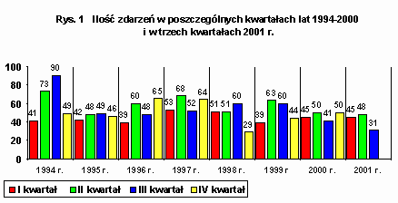
Ilość zdarzeń w poszczególnych miesiącach III kwartału 2001 r. przedstawiała się następująco:

• lipiec | - 9 zdarzeń (29,0 % zdarzeń w skali III kwartału i 7,3 % zdarzeń w skali trzech kwartałów 2001 r.);
• sierpień | - 12 zdarzeń (38,7 % zdarzeń w skali III kwartału i 9,7 % w skali trzech kwartałów 2001 r.);
• wrzesień | - 10 zdarzeń (32,3 % zdarzeń w skali III kwartału i 8,1 % w skali trzech kwartałów 2001 r.).

Rejestr zdarzeń mających miejsce w omawianym kwartale zawarty jest w załączniku nr 1 (numeracja zdarzeń i stron w załączniku jest kontynuacją numeracji rejestrów nadzwyczajnych zagrożeń środowiska dla I i II kwartału 2001 r.).
Ilość zgłoszonych zdarzeń w poszczególnych miesiącach trzecich kwartałów w latach 1994 - 2001 r. przedstawiono na rys. 2.

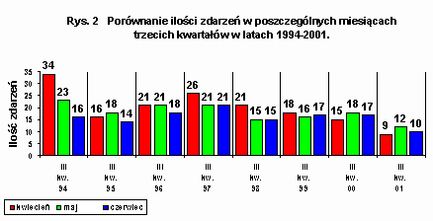
Zdarzenia zgłoszone w okresie III kwartału 2001 r. miały miejsce na terenie 12 województw. Ich rozmieszczenie przedstawiało się następująco:

- mazowieckie | - 6 zdarzeń;
- zachodniopomorskie | - 5 zdarzeń;
- lubuskie i pomorskie | - po 4 zdarzenia;
- lubelskie | - 3 zdarzenia;
- łódzkie i podkarpackie | - po 2 zdarzenia;
- kujawsko-pomorskie, małopolskie, opolskie, świętokrzyskie i warmińsko-mazurskie | - po 1 zdarzeniu.

Na terenie 4 województw (dolnośląskiego, podlaskiego, śląskiego i wielkopolskiego) w III kwartale 2001 r. brak było zdarzeń.

Z powyższego zestawienia wynika, że w okresie III kwartału 2001 r.:

- najwięcej zdarzeń wystąpiło na terenie województwa mazowieckiego;

- rozmieszczenie zdarzeń na obszarze kraju było nierównomierne (na terenie 4 województw, stanowiących 25,0 % wszystkich województw, miało miejsce 19 zdarzeń, które stanowiły 61,2 % wszystkich zdarzeń w III kwartale 2001 r.).

Zdarzenia zarejestrowane w III kwartale 2001 r. stanowiły 25,0 % zdarzeń, które miały miejsce w ciągu trzech kwartałów 2001 r. W tym okresie na terenie 16 województw wystąpiły 124 zdarzenia, z tego na terenie województw:

- mazowieckiego | - 22 zdarzenia;
- pomorskiego | - 17 zdarzeń;
- lubuskiego | - 12 zdarzeń;
- opolskiego i zachodniopomorskiego | - po 10 zdarzeń;
- kujawsko-pomorskiego | - 9 zdarzeń;
- dolnośląskiego i małopolskiego | - po 7 zdarzeń;
- śląskiego | - 6 zdarzeń;
- lubelskiego i wielkopolskiego | - po 5 zdarzeń;
- podkarpackiego, | - 4 zdarzenia;
- łódzkiego i podlaskiego | - po 3 zdarzenia;
- świętokrzyskiego i warmińsko-mazurskiego | - po 2 zdarzenia.

Z powyższego zestawienia wynika, że w skali trzech kwartałów 2001 r., analogicznie jak w III kwartale 2001 r.
- najwięcej zdarzeń miało miejsce na terenie województwa mazowieckiego;
- rozmieszczenie zdarzeń na obszarze kraju było nierównomierne (na terenie 5 województw, które stanowią 31,2 % wszystkich województw, miało miejsce 71 zdarzeń, które stanowiły 57,2 % wszystkich zdarzeń w ciągu trzech kwartałów 2001 r.).
Ze względu na miejsce powstania zdarzeń ilość ich w III kwartale 2001 r. była następująca:

- transport | - 18 zdarzeń (58,1 % wszystkich zdarzeń w III kwartale 2001 r.);
- zakłady | - 8 zdarzeń (25,8 % wszystkich zdarzeń w III kwartale 2001 r.);
- inne | - 5 zdarzeń (16,1 % wszystkich zdarzeń w III kwartale 2001 r.).

Strukturę zdarzeń ze względu na jego miejsce wystąpienia przedstawia rys. 3.

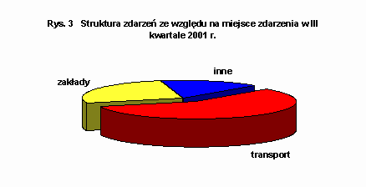

Wynika z niego, że w III kwartale 2001 r. najwięcej zdarzeń miało miejsce w transporcie. Stało się tak na skutek większej ilości zdarzeń w transporcie materiałów niebezpiecznych niż na terenie zakładów w miesiącach lipcu i wrześniu 2001 r. Graficznie przedstawiono to na rys. 4.

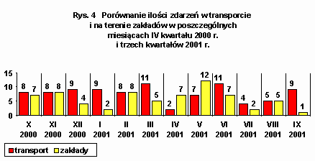
Spośród 18 zdarzeń, które miały miejsce w transporcie w III kwartale 2001 r., najwięcej wystąpiło w:

• transporcie drogowym | - 14 zdarzeń (45,2 % wszystkich zdarzeń w III kwartale 2001 r.),
a następnie w:
• transporcie kolejowym | - 1 zdarzenie (3,2 % wszystkich zdarzeń w III kwartale 2001 r.);
• transporcie rurociągowym | - 1 zdarzenie (3,2 % wszystkich zdarzeń w III kwartale 2001 r.);
• transporcie wodnym | - 1 zdarzenie (3,2 % wszystkich zdarzeń w III kwartale 2001 r.);
• transporcie lotniczym | - 1 zdarzenie (3,2 % wszystkich zdarzeń w III kwartale 2001 r.).

Strukturę zdarzeń, w grupie zdarzeń mających miejsce w transporcie, przedstawia rys. 5.

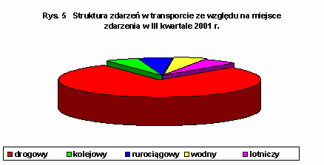

Zdecydowanie najwięcej zdarzeń w transporcie ma miejsce w przewozie drogowym materiałów niebezpiecznych. W III kwartale 2001 r. w transporcie rurociągowym ropy naftowej i produktów ropopochodnych (paliwa płynne takie jak benzyny silnikowe i oleje napędowe) brak było zdarzeń.

Podobna sytuacja w strukturze zdarzeń w transporcie materiałów niebezpiecznych występowała w trzech kwartałach 2001 r. W skali tego okresu spośród 66 zdarzeń w transporcie najwięcej miało miejsce w:

• transporcie drogowym | - 49 zdarzeń (39,5 % wszystkich zdarzeń w trzech kwartałach 2001 r.),
a następnie w:
• transporcie rurociągowym | - 8 zdarzeń (6,5 % wszystkich zdarzeń w trzech kwartałach);
• transporcie kolejowym | - 5 zdarzeń (4,0 % wszystkich zdarzeń w trzech kwartałach);
• transporcie wodnym | - 3 zdarzenia (2,4 % wszystkich zdarzeń w trzech kwartałach);
• transporcie lotniczym | - 1 zdarzenie (0,8 % wszystkich zdarzeń w trzech kwartałach).

Graficznie strukturę zdarzeń w transporcie w trzech kwartałach 2001 r. przedstawiono na rys 6.

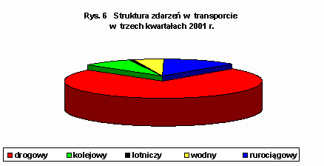

W III kwartale 2001 r. na terenie zakładów miało miejsce 8 zdarzeń, z tego na terenie:

- zakładów przemysłowych | - 4 zdarzenia (12,9 % wszystkich zdarzeń w III kwartale 2001 r.);
- zakładów użyteczności publicznej | - 3 zdarzenia (9,7 % wszystkich zdarzeń w III kwartale 2001 r.);
- zakładów handlowych | - 1 zdarzenie (3,2 % wszystkich zdarzeń w III kwartale 2001 r.).

Strukturę zdarzeń, w grupie zdarzeń mających miejsce na terenie zakładów, przedstawia rys. 7.

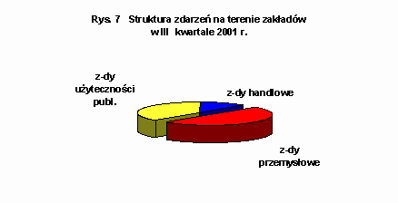

W skali trzech kwartałów 2001 r. struktura występowania zdarzeń, ze względu na miejsce zdarzenia, przedstawia się następująco:

• transport | - 66 zdarzeń (53,2 % wszystkich zdarzeń w trzech kwartałach 2001 r.);
• zakłady | - 49 zdarzeń (39,5 % wszystkich zdarzeń w trzech kwartałach 2001 r.);
• inne | - 9 zdarzeń (7,3 % wszystkich zdarzeń w trzech kwartałach 2001 r.).

Strukturę zdarzeń w tym okresie przedstawiono na rys 8.

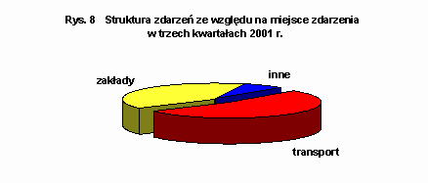

Na taką strukturę zdarzeń w skali trzech kwartałów 2001 r. nie miał wpływu fakt, że w II kwartale tego roku na terenie zakładów wystąpiło więcej zdarzeń niż w transporcie materiałów niebezpiecznych.

Uwzględniając jako kryterium w poszczególnych zdarzeniach klasyfikację materiałów niebezpiecznych, stosowaną w przepisach dotyczących przewozu materiałów niebezpiecznych, ilość zdarzeń w poszczególnych klasach w III kwartale 2001 r. przedstawiała się następująco:

• klasa 2 (gazy) | - 3 zdarzenia (9,7 % zdarzeń w III kwartale 2001 r.);
• klasa 3 (materiały ciekłe zapalne) | - 15 zdarzeń (48,4 % zdarzeń w III kwartale 2001 r.);
• klasa 4.2 (materiały samozapalne) | - 1 zdarzenie (3,2 % w III kwartale 2001 r.);
• klasa 8 (materiały żrące) | - 2 zdarzenia (6,5 % w III kwartale 2001 r.);
• materiały poza klasyfikacją | - 10 zdarzeń (32,2 % w III kwartale 2001 r.).

Poniżej w formie graficznej przedstawiono strukturę zdarzeń z udziałem różnych klas substancji niebezpiecznych.

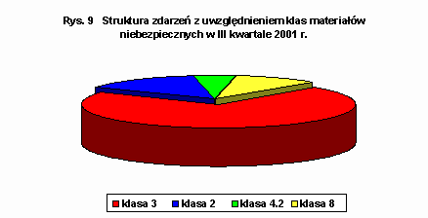

Z powyższego wynika, że:

• materiały należące do grupy 3 stanowią w dalszym ciągu najpoważniejsze zagrożenie w zdarzeniach mających znamiona nadzwyczajnego zagrożenia;

• w pozostałych klasach materiałów niebezpiecznych zdarzenia występowały rzadko.

W trzech kwartałach 2001 r. ilość zdarzeń z uwzględnieniem klasyfikacji materiałów niebezpiecznych przedstawiała się następująco:

• klasa 2, | - 7 zdarzeń (5,7 % zdarzeń w skali trzech kwartałów 2001 r.);
• klasa 3 | - 86 zdarzeń (69,4 % zdarzeń w skali trzech kwartałów 2001 r.);
• klasa 4.2 | - 1 zdarzenie (0,8 % zdarzeń w skali trzech kwartałów 2001 r.);
• klasa 6.1 | - 3 zdarzenia (2,4 % zdarzeń w skali trzech kwartałów 2001 r.);
• klasa 8 | - 7 zdarzeń (5,7 % zdarzeń w skali trzech kwartałów 2001 r.);
• klasa 9 | - 3 zdarzenia (2,4 % zdarzeń w skali trzech kwartałów 2001 r.);
• materiały poza klasyfikacją | - 17 zdarzeń (13,6 % zdarzeń w skali trzech kwartałów 2001 r.).

Na rys. 10 przedstawiono strukturę zdarzeń w trzech kwartałach 2001 r., z uwzględnieniem klasyfikacji materiałów niebezpiecznych.

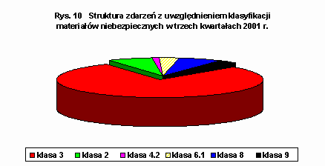
Z powyższego wynika, że również w trzech kwartałach 2001 r. największa ilość zdarzeń miała miejsce z udziałem materiałów klasy 3.
Występowanie nadzwyczajnych zagrożeń środowiska związane jest z zanieczyszczeniem różnych elementów środowiska. W III kwartale 2001 r. stwierdzono zanieczyszczenie:

- powietrza - w 5 przypadkach;
- gruntu - w 15 przypadkach;
- wody - w 7 przypadkach.

Wśród zdarzeń, które miały miejsce w III kwartale 2001 r., jako potencjalnie najgroźniejsze wymienić należy:
- Zanieczyszczenie olejem opałowym gruntu w miejscowości Gdańsk (województwo pomorskie) w dniu 6 sierpnia 2001 r. na skutek nieszczelności rurociągu tłocznego w kotłowni szpitala - poz. 105 rejestru nadzwyczajnych zagrożeń środowiska w 2001 r.
- Pożar zbiornika zawierającego około 5.000 m³ benzyny bezołowiowej w miejscowości Mościska (gmina Celestynów, powiat warszawski zachodni, woj. mazowieckie) w czasie prowadzenia na nim prac remontowych - poz. 109 rejestru nadzwyczajnych zagrożeń środowiska w 2001 r.

W okresie III kwartału 2001 r. prowadzony był także nadzór nad usuwaniem skutków tych zdarzeń, w których doprowadzenie środowiska do stanu właściwego nie nastąpiło do końca II kwartału 2001 r. Dotyczyło to między innymi następujących zdarzeń :

Zanieczyszczenie gruntu olejem napędowym w dniu 3 grudnia 1997 r. w miejscowości Małaszewicze (gmina Terespol, powiat bialskopodlaski, województwo lubelskie) spowodowane wyciekiem paliwa z cysterny kolejowej - poz. 215 rejestru za 1997 r.
Delegatura Wojewódzkiego Inspektoratu Ochrony Środowiska w Białej Podlaskiej przeprowadziła w dniu 28 września 2001 r. kontrolę sprawdzającą na miejscu zdarzenia. W III kwartale 2001 r. odpompowano z gruntu ok. 0,39 m³, a łącznie od momentu zaistnienia zdarzenia ok. 5,13 m³ ropopochodnych. W miesiącu lipcu 2001 r. przeprowadzono głęboką orkę zanieczyszczonego terenu.
Nadzór nad usuwaniem ropopochodnych z gruntu prowadzi Delegatura Wojewódzkiego Inspektoratu Ochrony Środowiska w Białej Podlaskiej.

Zanieczyszczenie gruntu ksylenem w dniu 23 grudnia 1997 r. w miejscowości Bliżyn (gmina Bliżyn, powiat skarżyski, województwo świętokrzyskie), spowodowane wyciekiem tej substancji na terenie Kieleckich Zakładów Farb i Lakierów - poz. 232 rejestru za 1997 r.
Pod nadzorem Wojewódzkiego Inspektoratu Ochrony Środowiska w Kielcach trwa usuwanie wolnego ksylenu z gruntu. W III kwartale 2001 r. usunięto z gruntu ok. 240 kg ksylenu. W sumie od chwili wycieku do końca III kwartału 2001 r. usunięto z gruntu ok. 12,175 Mg ksylenu. Dotychczas odzyskany ksylen zawrócono do produkcji. Usuwanie ksylenu będzie kontynuowane.

Zanieczyszczenie gruntu olejem napędowym w dniu 11 marca 1999 r. w miejscowości Tomaszów Mazowiecki (powiat tomaszowski, województwo łódzkie) - poz. 30 rejestru nadzwyczajnych zagrożeń środowiska za 1999 r.
Prowadzone jest odpompowywanie ropopochodnych z gruntu. W okresie od 8 stycznia 2001 r. do 8 października 2001 r. odpompowano ok. 2 m³ ścieków ropopochodnych.
Zgodnie z decyzją Starosty Tomaszowskiego sprawozdanie z realizacji tych prac w I półroczu 2001 r. PKP Zakład Infrastruktury Kolejowej w Łodzi miał przekazać zainteresowanym (w tym WIOŚ w Łodzi) w lipcu 2001 r. Wobec braku jego realizacji Starosta Tomaszowski przystąpił do egzekucji administracyjnej obowiązku.
Nadzór nad usuwaniem ropopochodnych z gruntu prowadzi Wojewódzki Inspektorat Ochrony Środowiska w Łodzi.

Zanieczyszczenie gruntu olejem napędowym w dniu 1 sierpnia 2000 r. w miejscowości Tarnowo (gmina Rogoźno, powiat obornicki, województwo wielkopolskie) na skutek wypadku autocysterny przewożącej paliwa płynne - poz. 110 rejestru nadzwyczajnych zagrożeń środowiska w 2000 r.
Na zlecenie Zakładu Infrastruktury Kolejowej PKP S.A. w Poznaniu przeprowadzono orkę gruntu zanieczyszczonego ropopochodnymi z zastosowaniem hydrobiopreparatu.
Nadzór nad usuwaniem skutków zanieczyszczenia sprawuje Delegatura Wojewódzkiego Inspektoratu Ochrony Środowiska w Pile.

Zanieczyszczenie gruntu olejem napędowym w dniu 9 września 2000 r. w miejscowości Krążkowo (gmina Złotniki Kujawskie, powiat inowrocławski, województwo kujawsko-pomorskie) na skutek wycieku z rurociągu produktów naftowych, należącego do Przedsiębiorstwa Eksploatacji Rurociągów Naftowych “PRZYJAŹŃ” w Płocku - poz. 127 rejestru nadzwyczajnych zagrożeń środowiska za 2000 r.
W III kwartale 2001 r. przeprowadzone zostały, w 6 punktach pomiarowych na dwóch głębokościach, badania zanieczyszczonego gruntu na obecność ropopochodnych. We wszystkich pobranych próbach (12) stwierdzono obecność węglowodorów w zakresie od 116,54 - 3.250,39 mg/kg suchej masy. Wartości te są wyższe od wartości zalecanych dla terenów użytkowanych rolniczo. W oparciu o wyniki badań gruntu kierownik Katedry Chemii i Ochrony Środowiska Akademii Techniczno-Rolniczej w Bydgoszczy zalecił rekultywację zanieczyszczonego terenu.

Nadzór nad usuwaniem ropopochodnych z gruntu prowadzi Wojewódzki Inspektorat Ochrony Środowiska w Bydgoszczy.

Zanieczyszczenie gruntu olejem napędowym w dniu 12 stycznia 2001 r. w miejscowości Dębogórze (gmina Kosakowo, powiat pucki, województwo pomorskie) na skutek nielegalnego nawiertu rurociągu należącego do Dyrekcji Baz Magazynowych “NAFTOBAZY” w Warszawie - Zakład Magazynowania Paliw Nr 21 w Dębogórzu - poz. 5 rejestru za 2001 r.
W III kwartale 2001 r. wywieziono zanieczyszczony grunt i złożono na specjalnym stanowisku do oczyszczania gruntu na terenie Bazy “C” Zakładu Magazynowania Paliw Nr 21. Na miejsce usuniętego gruntu zwieziono grunt odpowiedniej klasy uprawowej.
Dodatkowo wykonano 3 piezometry na kierunku spływu wód podziemnych. Badania wykonane w sierpniu 2001 r. wykazały, że w piezometrach tych woda jest zanieczyszczona węglowodorami.
W IV kwartale 2001 r. ma być opracowany program dalszych działań mających na celu doprowadzenie środowiska do stanu właściwego.

